حي الشيخ الجراح مخاض صفقة القرن!
12-05-2021 | 18:52 المصدر: "النهار"
سالي حمود

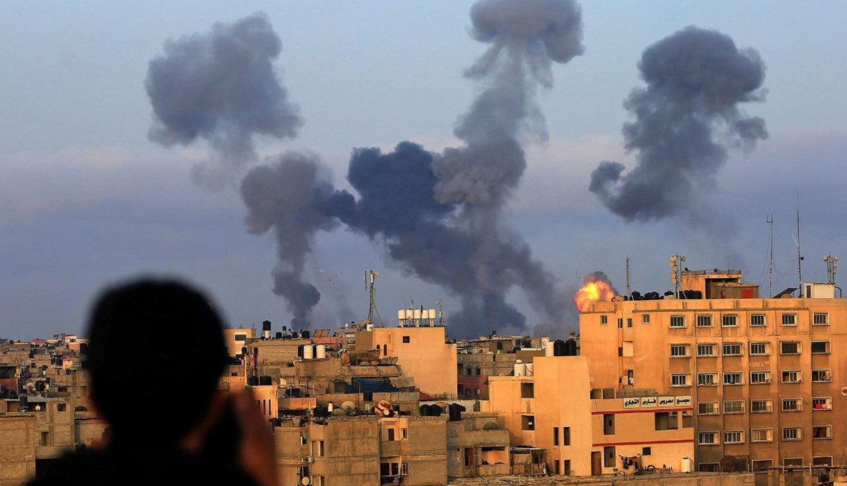

الهمجية (أ ف ب).

عناوين الأخبار لا تهدأ والأزمات لا تخمد، وتحيد النظر عن كل شيء في المَشاهد المزدحمة. ولكن العين على القدس، على الأقصى، وعلى #حي الشيخ الجراح.

الأقصى البارحة كان مخاض سايكس بيكو-2 بعدما كان أعلن ترامب في وقت سابق، زفاف الصهيونية والعربية، فيما حاخامات وعرّابو المناسبة كانوا عرب أصيلين بأصالة حصان عربي- سلامة قدرهم. ولعلّه التبس عليهم السلم بالاستسلام. ولعل سكوتهم هو عبارة عن ارتباكهم بين ليلة القدِر وليلة القدَر. فاللغة العربية لغة البلاغة، ومن لم يكن بليغاً وحكيماً، ضاعت المعاني في كلماته وخطاباته وباتت سفسطائية مُراءة.

تلك الهجمة على المصلّين العزّل، واجتياح مساكن المدنيين، وتسخيف قدسية الليلة لم تكن إلا لحظة تاريخية لانحراف التاريخ نحو واقع جديد يحمل مستقبلاً مغايراً لما نؤمن به.

فالقدس لم تعد قضية العرب، بل قضية الصهاينة، هم من يدافعون عنها والعرب من تاجروا بها باسم السلم والسلام. الصهاينة من يقلبون الدنيا رأساً على عقب من أجل الحصول عليها، فيما العرب وبعض حلفائهم غير العرب، يتغزلون بها وينكحون أهلها في كل قمة واجتماع، والأسوأ أنّ التاريخ تُعاد كتابته فيما هم يخطبون.

فالتاريخ لم يعد يكتبه المؤرخون ولا المؤثرون، بل يصنعه المتحكمون بالمؤثرين المنتشرين في مجال الانترنت ووسائل التواصل الاجتماعي. مثل الشركات التي كانت ناشئة وصارت أقوى من الدول في بعض الأحيان وحليفة للقوي منها في كلّ الأحيان.

وكما تلاعبت شركة فايسبوك مع شركة كامبريدج اناليتيكا بالانتخابات الرئاسية في أميركا لصناعة رئيس جمهوري، تكتُم اليوم شركة تويتر، وطبعاً إلى جنبها شركة فايسبوك، أصوات المتظاهرين والمحتجين في القدس على منابرها، كما تقمع المتعاطفين، وتحذف الأدلة التي تدين جرم وحوش المحتلين. وهذه مسألة توازي وحشية مجزرة حي الشيخ الجراح.

حرية التعبير لدى المجتمع الدولي عنصرٌ أساسي في حقوق الانسان، فكيف له أن يغضّ النظر عنها، والتاريخ عامل أساسي لتخطيط المستقبل، فكيف لحاضرنا أن يغضّ النظر عنه.
التاريخ لا يتغيّر، لكنه يُنسى إذا لم نذكره. وتاريخنا باتت أحداثه توثق على صفحاتنا بموافقة أرباب صفحات منابر التواصل الاجتماعي، الذين باتوا أقوى من رئيس "أقوى دولة" ومنعوه من التعبير بأي تغريدة بنقرة زر، واستطاعوا كمَّ فمه عن الجعجعة خلال فترة الانتخابات الثانية. اختلفت أجندتها ربما مع اختلاف التمويل ومصادره، الحديث ليس عن البوصلة الأخلاقية للإعلام، لا الجديد ولا القديم، الحديث عن دورنا في الحاضر تجاه تاريخنا.

كيف للأجيال أن تذكر حي الجراح وهي لا تدري عن مجزرة المنصوري، ولا حتى عن قانا، لا المجزرة الأولى ولا المجزرة الثانية؟ الذاكرة الجماعية تنحسر نحو حاضر جديد يعيد تشكيل الأحداث وتسمياتها في كثير من الأوقات. اللغة مجالٌ لأرشفة التاريخ، فاحترموا بلاغتها، وواكبوا بلاغتها المعاصرة، بل غذّوا معجمها.
القدس تحت نار الاستيطان فيها، والتاريخ يرزح تحت خطر الإلغاء!

فنلحفظ التاريخ ونرفع أعلام #فلسطين الى يوم الدين، وليكن الإعلام الجديد وسيلتنا المجانية والمباحة الآن، واللغة وعاء لحفظ فكرنا وإرثنا.

